ReOrch 智策
工业异常恢复决策 Copilot
项目类型：AI Native 产品 / Agent Workflow / 工业决策辅助
产品状态：MVP 已完成；replay-ready；生产写回默认关闭
公开证据：872 项自动化测试 + 合成回放 + 数字孪生 gates
更新日期：2026-07-27
公开仓库：github.com/eulalee001020-star/reorch-zhice
在线 Demo：reorch-zhice-portfolio.eula-lee001020.chatgpt.site

ReOrch 智策是位于 ERP / MES / APS 之上的工业异常恢复决策 Copilot。它不替代主系统，也不让大模型直接排产；系统把设备停机、急单、缺料和质量返工后的临场协调重构为可验证、可降级、可审计的人机协同决策闭环。

1. 场景与真实问题
目标用户包括计划员、生产负责人、质量与设备角色，以及负责主系统接入和审计的 IT 团队。在已有 ERP、MES 与 APS 的企业中，异常后的跨系统协同仍经常依赖人工查询、电话确认、Excel 试排和个人经验。
问题 | 业务影响 | 产品判断
信息分散且时效不一致 | 错误输入会放大后续排程风险 | 先验证数据健康，再进入 AI 与求解
方案只有结论，没有证据链 | 计划员不敢采纳，事后难复盘 | Top-K 方案必须带来源、约束、差异与不确定性
临场协调缺少明确责任边界 | 越权修改、并发覆盖和回滚困难 | 人工确认、双审批、幂等与审计进入主流程
失败样本没有形成资产 | 同类异常反复依赖个人经验 | 沉淀 case、override、failure 与 rule candidate

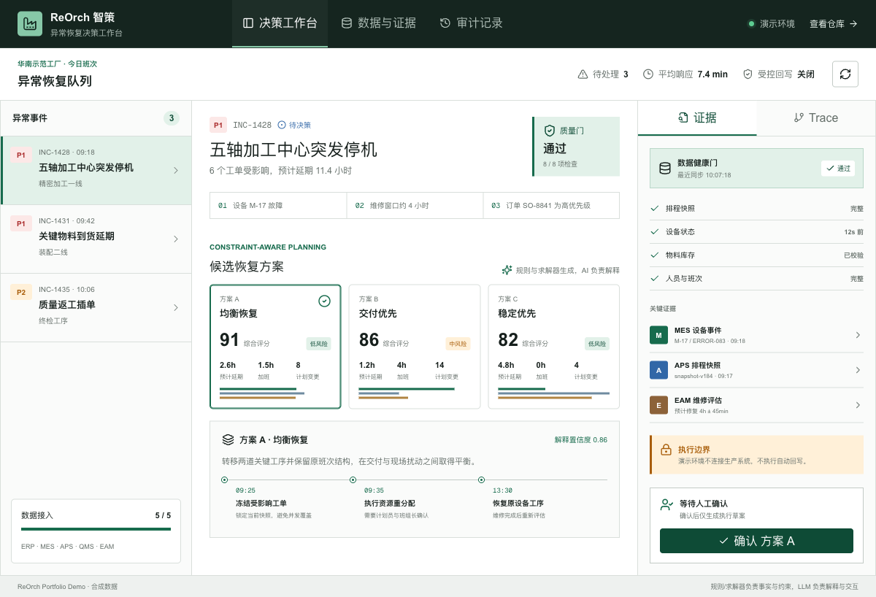
图 1 在线 Demo：异常队列、Top-K 候选、证据、质量门与人工确认
2. 用户流程重构
原流程：看系统与报表 -> 电话/群聊补信息 -> Excel 人工试排 -> 临场协调 -> 结果难追溯
目标流程：数据健康门 -> 影响子图 -> 约束可行 Top-K -> AI 证据解释 -> 质量门 -> 人工确认 -> 受控执行草案 -> 结果与失败复盘
• 数据健康门把权限、时效、缺失、异常和 source authority 从隐性判断变成明确阶段门。
• 求解器提供多个硬约束可行候选，避免把 LLM 的语言流畅度误当成排程正确性。
• AI 解释绑定结构化证据，低置信、证据不足和冲突状态会降级或转人工。
• 确认、拒绝、override、执行结果和失败原因进入同一条审计台账。
3. 与 ERP / MES / APS 的差异
维度 | 主系统 | ReOrch
核心职责 | 主数据、业务流程、生产执行与基准计划 | 异常后的影响收敛、恢复候选、风险解释与责任闭环
输入 | 订单、BOM、工艺、库存、设备、基准计划 | 异常事件、最新快照、现场约束、证据来源、审批策略
方案 | 规则、人工调整或单一优化结果 | 约束求解 Top-K，显式比较延期、扰动、成本与执行复杂度
AI | 通用问答、报表或流程助手 | 受控 Agent 嵌入数据、求解、证据、确认和复盘工作流
边界 | 承担生产主系统职责 | 不替代主系统，不在证据不足时给强结论，不自动越权写回

4. AI Native 架构
数据层（ERP / MES / APS / QMS / EAM） -> 数据健康门 -> 证据层与 canonical model -> 影响子图与约束识别 -> SSGS / CP-SAT / Hybrid -> Top-K 候选 -> Agent 解释 -> 质量门与权限门 -> 人工确认 -> 受控执行草案 -> 决策与结果台账。
环节 | AI / Agent | 确定性系统与治理
异常理解 | 结构化自然语言与事件上下文，标记缺失信息 | schema、来源、时效与权限决定数据能否进入求解
方案生成 | 不直接生成生产排程 | SSGS、CP-SAT、分解和 anytime hybrid 生成并验证候选
方案解释 | 基于证据解释差异、风险和需要确认的事项 | KPI、硬约束与 feasibility certificate 不由 LLM 判断
规则演进 | 从 override 与失败样本提出规则候选 | review、replay、publish 状态机决定规则是否生效
执行控制 | 不连接生产写回 | 双审批、短时 permit、幂等、sandbox certification 与审计控制
异常降级 | 说明不确定性与缺失证据 | 超时、冲突、漂移或权限不足时 fail closed

Harness 的核心是让每一步都有结构化输入输出、可调用工具、证据引用、最大执行范围、失败关闭条件和审计记录。大模型可被替换或降级，主决策责任链不随模型变化而失效。
5. PRD、原型与产品机制
产品对象 | 关键状态 / 机制 | 可验证产出
Incident | new / validated / blocked / assessing | 来源、时效、严重度、受影响对象与缺失字段
Schedule Snapshot | versioned / locked / stale | 基准计划、约束版本、source refs 与并发保护
Candidate Plan | feasible / reference-only / blocked | KPI、硬约束报告、Gantt diff、风险与解释
Quality Gate | pass / warning / fail-closed | 数据、约束、权限、置信度与证据检查
Decision Record | accepted / adjusted / rejected | 确认人、理由、版本、审批与执行草案
Evidence Ledger | prediction / decision / outcome / failure | 回放、ROI proxy、失败归因与审计导出

• PRD 覆盖背景、角色、用户故事、功能范围、页面流、输入输出、异常态、权限、埋点与验收标准。
• 在线 Demo 直接呈现异常选择、数据健康、三方案比较、Evidence / Trace 与人工确认。
• 事件埋点包括 incident_selected、candidate_generated、plan_confirmed、plan_rejected 和 fallback_triggered。
6. 评测体系与公开结果
证据 | 公开结果 | 可证明范围
自动化测试 | 872 项 | 领域模型、API、Agent、求解、质量门、审批、回写策略与运行时
生产运行时数字孪生 | 10 / 10 gates passed | shadow、schema drift、OIDC/RBAC、备份恢复与观测路径
集成控制面 | 8 / 8 checks passed | Connector 注册、版本、认证、隔离和失败关闭
回写认证演练 | 15 / 15 checks passed | 双审批、幂等、dry-run、回滚与审计；客户认证仍为 false
三行业合成回放 | CNC / LED Fab / PCBA | 证据结构、ROI proxy、PoC 前检和 replay 方法
可行性恢复 | writeback_authorized=false | 冲突诊断、受控约束放宽、Recovery Operator 与证书

评测不只统计接口通过率，还覆盖数据缺失、证据不足、超时、硬约束冲突、低置信解释、越权写回、审批篡改、幂等、schema drift、备份恢复和客户证据门等失败路径。
7. 失败案例与迭代
失败现象 | 根因 | 修改方案
数据缺失仍输出强建议 | Prompt 只约束格式，没有独立准入门 | 增加 Data Health Gate、字段合同、source refs 与停止规则
Proxy 被表述为生产事实 | 事实、推断与建议未分层 | schema 增加 evidence type、confidence 与 uncertainty
召回过期公告或案例 | 检索命中与证据有效性混在同一步 | 增加时效、版本和 source authority 校验
规则候选被误认为已生效 | 生成与发布状态未隔离 | 建立 draft、review、replay、publish 生命周期
不可行排程只返回失败 | 缺少业务可执行的恢复路径 | 增加冲突诊断、Recovery Operator、审批与 certificate

每个失败样本按“现象 -> 归因 -> 修改 -> 验证 -> 剩余风险”记录。失败不是展示材料的附注，而是 Prompt、schema、工具边界、状态机和质量门迭代的输入。
8. 项目推进、指标与个人贡献
能力 | 交付物 | 证明重点
行业调研 | 市场/先进标准对标、金蝶定位、服务 AI 竞品迁移 | 确定异常响应层切口与竞合边界
用户需求 | 计划员、生产、质检、设备、IT 角色与原/新流程 | 把隐性经验转化为对象、状态、权限和决策节点
PRD / 原型 | 用户故事、页面流、异常态、权限、埋点、验收、互动 Demo | 形成研发可执行与可感知的产品定义
项目推进 | 需求、评审、研发、联调、灰度、风险、责任人与阶段门 | 用 MVP delivery plan 管理交付节奏
上线指标 | 时效、Top-K 可行覆盖、采纳、业务代理、稳定性与风险 | 区分模型、方案、产品、业务和治理指标
创新输入 | Agent + solver + guardrail + human-in-the-loop Harness | 让概率型 AI 与确定性系统共同承担可审计闭环

项目按“需求与假设 -> PRD / 原型 -> 技术内核 -> 前后端联调 -> 自动化评测 -> 数字孪生演练 -> 上线就绪评估”推进。阶段门分别检查数据、可行性、治理、可观测性和客户证据。
指标体系：North Star 为受控异常决策时间；护栏包括硬约束可行率、Top-K feasible coverage、审计完整率、越权写回次数、fallback rate、P95 求解与 Agent 延迟。业务代理包括延期变化、扰动范围、计划员采纳和案例复用，但代理指标不等同于真实 ROI。
个人贡献：完成问题定义、竞品与主系统边界、用户流程、PRD、原型逻辑、Agent contract、质量门、核心工程实现、自动化测试、失败样本、数字孪生验证、材料整理与公开发布；同时明确哪些结论仍需 Design Partner 数据与现场验收。
9. 当前边界与下一阶段
• 真实 Design Partner 案例数为 0，尚无客户生产数据、现场采纳率或财务确认 ROI。
• 公开结果来自自动化测试、公开来源数据、合成回放与数字孪生演练。
• 生产自动写回默认关闭；客户 Sandbox、权限、回滚、安全和现场验收必须独立完成。
• LLM 不负责生产事实、硬约束、排程可行性或最终执行责任。
阶段 | 进入条件 | 主要验证
Replay-ready（当前） | 公开/合成数据、完整 schema、无生产写回 | 工程行为、证据结构与失败关闭
Shadow-ready | 10-30 个客户历史案例、来源签署、只读 Connector | 计划员基线、Top-K 覆盖、阈值校准
Controlled-pilot-ready | 客户 Sandbox、双审批、回滚、安全与审计验收 | 小范围受控执行与结果复盘
Production acceptance | 客户 IdP、HA/DR、运维、数据授权、现场签字 | 稳定性、组织流程、真实价值与责任边界

10. 证据索引
• 公开仓库：https://github.com/eulalee001020-star/reorch-zhice
• 在线 Demo：https://reorch-zhice-portfolio.eula-lee001020.chatgpt.site
• 产品 PRD：docs/product/prd_decision_workbench.md
• 业务流程与原型：docs/portfolio/business_process_flow.md；docs/portfolio/prototype_logic.md
• 评测与失败：docs/portfolio/evaluation_guardrail_cases.md；docs/portfolio/failure_iteration_log.md
• 运行时验证：docs/validation/production_runtime_completion_report_20260712.md
• 可行性恢复：docs/validation/feasibility_restoration_validation_20260713.md
• 个人贡献：docs/portfolio/personal_contribution.md

